
ICS 77.040
CCS H 17

XXXX-XX-XX实施
XXXX-XX-XX发布
GB/T XXXXX-XXXX
中华人民共和国国家标准

蓝宝石图形化衬底表面图形几何参数的测定方法
Test method for determining geometrical parameters of patterns on patterned sapphire substrate
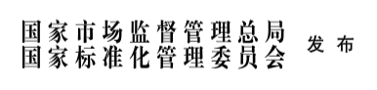
（预审稿）

前 言
本文件按照GB/T 1.1—2020《标准化工作导则 第1部分：标准化文件的结构和起草规则》的规定起草。
请注意本文件的某些内容可能涉及专利。本文件的发布机构不承担识别专利的责任。
本文件由全国半导体设备和材料标准化技术委员会（SAC/TC 203）与全国半导体设备和材料标准化技术委员会材料分技术委员会（SAC/TC 203/SC2）共同提出并归口。
本文件起草单位：广东中图半导体科技股份有限公司、京东方华灿光电股份有限公司、徐州美兴光电科技有限公司、松山湖材料实验室等
本文件主要起草人：xxx

蓝宝石图形化衬底表面图形几何参数的测定方法
1 范围
本文件描述了蓝宝石图形化衬底表面图形几何参数的测定方法。
本文件适用于蓝宝石图形化衬底表面单个图形与图形阵列几何特征参数的测量。
2 规范性引用文件
下列文件中的内容通过文中的规范性引用而构成本文件必不可少的条款。其中，注日期的引用文件，仅该日期对应的版本适用于本文件；不注日期的引用文件，其最新版本（包括所有的修改单）适用于本文件。
GB/T 14264 半导体材料术语
GB/T 43662 蓝宝石图形化衬底片
3 术语和定义
GB/T 14264与GB/T 43662界定的术语和定义适用于本文件。
4 原理
收集待测样品表面和一个微型力敏感元件之间的极微弱的原子间相互作用力来研究物质的表面结构及性质，用于测定蓝宝石图形化衬底（PSS）表面图形几何参数中图形的高度、底宽和间距。将聚焦的很窄的高能电子束来扫描样品，通过光束与物质间的相互作用，来激发各种物理信息，对这些信息收集、放大、再成像以达到对物质微观形貌表征的目的，用于测定蓝宝石图形化衬底表面图形几何参数中每个测量图形的高度、底宽、间距、图形底部夹角和图形弧间距。通过反射率测试法利用不同图形大小对应反射率数值的差异，可以对衬底整体区域多个图形大小进行间接的评判，设置相应的检测参数可以进行卡控，分类产品等。

5 试验条件
- 温度：15 ℃～35 ℃；
- 相对湿度：40 ％ RH～60 ％ RH；
- 洁净度：ISO 6级（必要时）；
- 气压：86 KPa～106 KPa；
- 无影响试验准确度的机械振动、电磁和光照等干扰。

6 仪器设备
6.1 原子力显微镜（AFM）
- 探针针尖的材质、形状、尺度根据探测图形的深度及间隙来选取；
- Z方向的分辨率应达到0.5 nm，XY的分辨率应能达到10 nm；
- 可在大气和液体环境下对各种材料和样品进行纳米区域的物理性质包括形貌进行探测；
- 测试时，需对设备的标尺进行校正，图形高度与底宽数值需要拟合机差。
6.2 扫描电子显微镜（SEM）
- 仪器的分辨率应大于10 nm；
- 放大倍数应不低于5000倍，获得样品表面的二次电子像；
- 取样时应保持样品的洁净度；
- 若样品不导电或机台呈现图像不清晰时需在样品表面喷镀1 nm～2 nm 的金层；
- 测试时，需对设备的标尺进行校正。
6.3 自动光学检测设备（AOI）
- 仪器的像素分辨率应大于1.5μm；
- 光反射率数值可以转换成灰阶（0～255）；
- 取样时应保持样品的洁净度；
- 测试时，校对设备光源的稳定性。
7 样品
试样所使用的材料为已制备完成的PSS晶圆样品，测AFM时需样品表面图形结构完整，无明显刻蚀缺陷，无边缘崩裂，测SEM时还要对样品进行剖片，需要确认截面图形完整做测试，测AOI反射率时要确保样品的表面洁净无污染。
8 试验步骤
8.1 使用仪器设备对晶圆参数测量范围及模式示意图见图1，扫描模式a）中扫描探头沿Z字路线对晶圆扫描，扫描模式b）中扫描探头沿米字路线对晶圆扫描，扫描模式c）中前置扫描探头对晶圆的整面进行扫描。
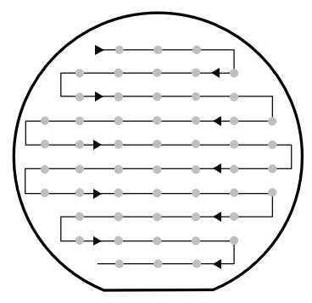 |  | 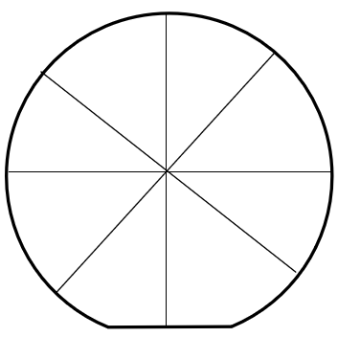 |  | 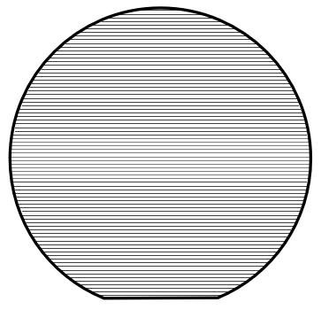
定点扫描测量模式 |  | b) 线扫描测量模式 |  | C) 全扫描测量模式
图1 扫描测量模式
8.2 使用AFM和SEM对PSS表面图形进行点测量，针对不同的晶圆尺寸有着不同的测试标准，50.8 mm晶圆内的所有测量点均以20 mm为间距取点测量, 100 mm晶圆内的所有测量点以20 mm、25 mm为间距取点测量, 150 mm晶圆内的所有测量点以20 mm、50 mm为间距取点测量, 200 mm的晶圆分别以20 mm、25 mm、75 mm取点测量。如图2所示点位。
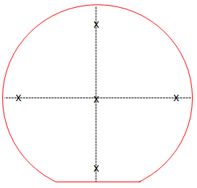 | 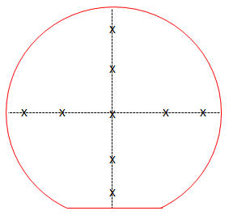 |  | 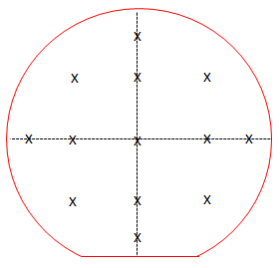 |  | 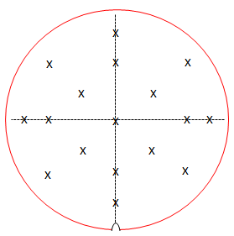
a) 50.8 mm 晶圆 | b) 100 mm 晶圆 |  | c) 150 mm 晶圆 |  | d) 200 mm 晶圆
图2 点测量的类型
8.3 本测试方法中使用AFM, SEM和AOI，晶圆基础尺寸信息都被记录于表1中。
表1 晶圆基础测试信息
No. | 测量点基本参数
1 | 直径 | 50.8 mm±0.1 mm | 100 mm±0.1 mm |  | 150 mm± 0.20 mm |  | 200 mm±0.2mm
2 | 平边长度 | 16.0 mm±1.0  mm | 30.0 mm±1.0 mm | 不适用 | 47.5 mm±1.0 mm | 不适用 | 不适用
3 | 切口深度 | 不适用 | 不适用 | 1.0 mm±0.25 mm | 不适用 | 1.0 mm±0.25 mm | 1.0 mm±0.25  mm
4 | 切口角度 | 不适用 | 不适用 | 90°±5° | 不适用 | 90°±5° | 90°±5°
5 | 测量点数量 | 5 | 9 |  | 13 |  | 17
6 | 测量点间距 | 20 mm、25 mm | 20 mm、25mm | 20 mm、25 mm | 20 mm、50 mm |  | 20 mm、25 mm、75 mm
7 | EE-边缘去边 | 1.0 mm±0.50 mm | 1.0 mm±0.50 mm | 1.0 mm±0.50 mm | 2.0 mm±0.50 mm |  | 2.0 mm±0.50 mm
8.3.1 晶圆中的有效面积可以通过检测规格范围内的图形起始面积确定。参考GB/T 14264定义的EE，边缘测量位置起点的确定可分为有EE区域和无EE区域两种，如图3、图4、图5和图6所示。
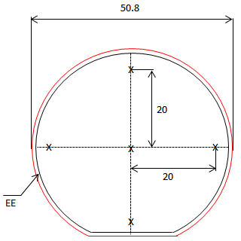 | 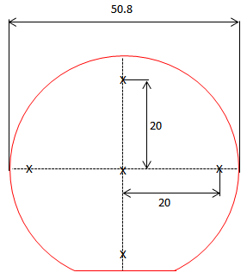
a) EE | b) 无 EE
图3 50.8 mm 晶圆基础测量点
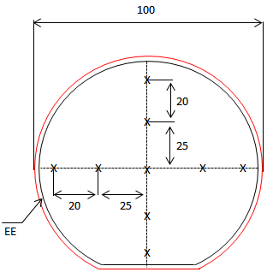 | 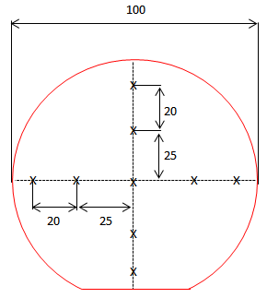
a) EE | b) 无 EE
图4 100 mm晶圆基础测量点
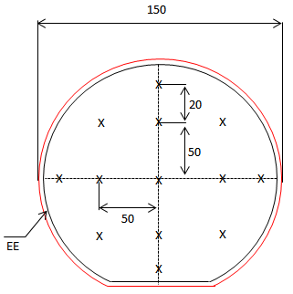 | 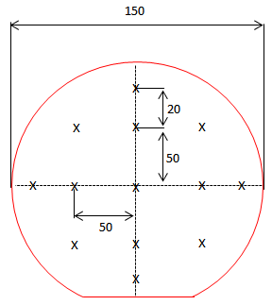
a) EE | b) 无 EE
图5 150 mm 晶圆基础测量点
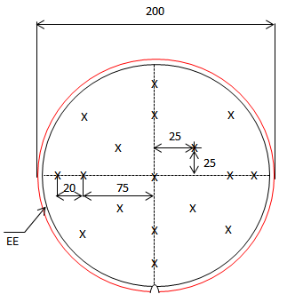 | 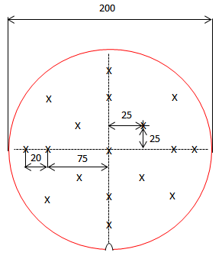
a) EE | b) 无 EE
图6 200 mm 晶圆基础测量点
8.3.2 图7所示为规格范围内的图形起点（沿晶圆中心方向）与晶圆边缘之间的距离。
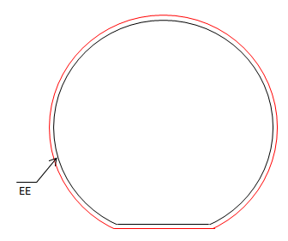
图7 规格范围内的图形起点与晶圆边缘之间的距离
8.3.3 表2所示为有效面积示例。
表2 晶圆有效面积参考表
晶圆尺寸 | 测量点位 | 晶圆内部区域 | 图形丢失率 | 晶圆有效率
晶圆尺寸 | 测量点位 | 晶圆内部区域 | 外部 | 内部
50.8 mm 晶圆 | 0 mm | 50.8 mm | 0 % | 100.00 %
50.8 mm 晶圆 | 0.5 mm | 50.3 mm | 0.98 % | 99.02 %
50.8 mm 晶圆 | 0.8 mm | 50 mm | 1.57 % | 98.43 %
50.8 mm 晶圆 | 1 mm | 49.8 mm | 1.97 % | 98.03 %
50.8 mm 晶圆 | 1.5 mm | 49.3 mm | 2.95 % | 97.05 %
50.8 mm 晶圆 | 2 mm | 48.8 mm | 3.94 % | 96.06 %
8.3.4 PSS图形种类繁多，规格数值的测定较为困难。因此，在使用SEM水平/垂直测量或其他角度测量方法进行测量时，需明确定义其测量方法。图8所示的特征图形明确且易于确定，因此可以通过测量该三角形的角度确定图形的角度。然而在图9中，则因图形形状原因无法通过测量获得图形角度。
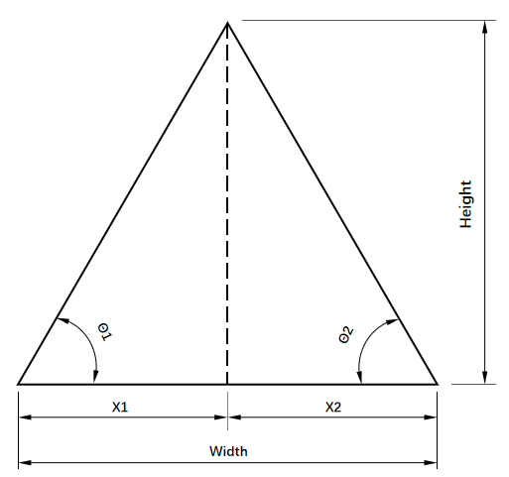
图8 圆锥型
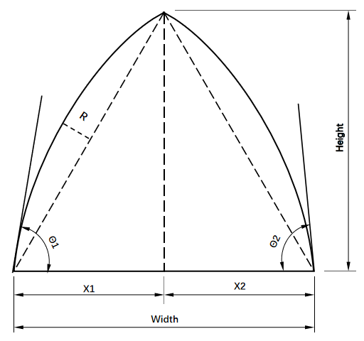
图9 圆顶型
8.3.5 反射率测量取决于图形形状。如图10所示，图形形状可能随着图形几何结构的变化而变化。为了测量规格内的图形，可以按照图1所示的方法进行测量。
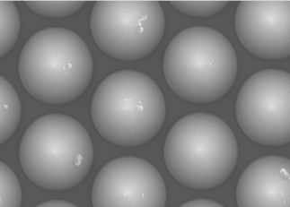 | 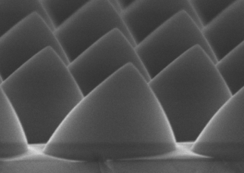 | 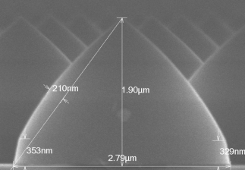 | 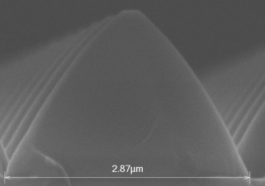
a) 脏污 | b) 不对称 | c) 拐角 | d) 平顶
图10 异常类型
8.3.6 通过扫描晶圆表面设备后台将反射率数值计算转化成灰度值并输出分布图，间接实现晶圆反射率全局测量，反射率沿PSS长直径和短直径有不同的分布变化，不同的反射率数值在晶圆图上以不同的颜色区分表示。通过设置可以改变图示颜色。测试结果表明，灰度值越小（蓝色）所代表的反射率越低，灰度值越大（红色）所代表的反射率越高，图11所示为晶圆的反射率检测视图。所需的测量数据如表3所示，颜色指示可能因设备而异。可被分为EE产品与无EE产品。
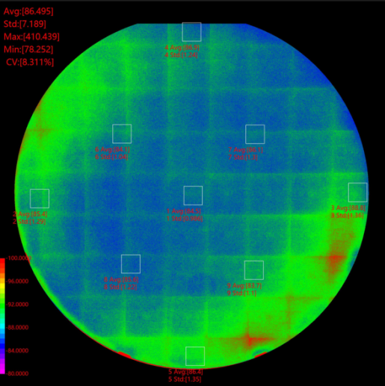
图11 晶圆反射率整面视图
8.4 AFM测量流程
8.4.1 测量样品应按照制造商的建议统一放置。
8.4.2 根据图3、图4、图5和图6确定测量点。
8.4.3 应在 0.010mm × 0.010 mm 的区域内选择测量单元，见图 12。
8.4.4 不同的产品在测量区域内的测量单元数量会有所不同，应保证测量区域内的测量单元数量不少于3个，见图14。
8.4.5 测量区域内的测量数值为区域内所有测量单元经设备自动测量所取的平均值。
8.4.6 通过AFM的接触模式可以测量每个测试点位（图7、图8和图9）上PSS图形的高度、底宽、间距和图形底部夹角。
8.4.7 参考图7测量晶圆边缘位置。
8.4.8 图形的精度单位可以使用μm或 nm。
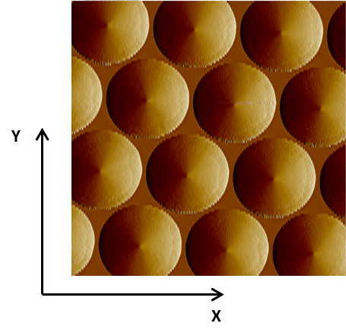
图12 AFM单位空间内的测量图形
8.5 SEM 检测流程 (SEM剖片检测)
8.5.1 准备测试用的晶圆切片或破片。
8.5.2 根据图3、图4、图5和图6确定测量点。
8.5.3 将导电胶带贴在SEM载台上如图13。
8.5.4 在放入SEM设备之前，将晶圆破片固定在载台上如图13。
8.5.5 使用离子溅射法在晶圆上沉积金或铂材料，以增加测量可见度。
8.5.6 将测试条件设定到可测量的条件，测试界面调整至水平，工作距离调整到8.4 mm～8.8 mm范围之内，测试倍率截面图40 000倍，周期俯视图10 000倍如图14。
8.5.7 测量每个测量点PSS图形的高度、底宽、间距、图形底部夹角和图形弧间距（R值）（图8、9、10）。如果测量的是边缘的图形，请参考图7。
8.5.8 图形的测量应仅基于同一个图形进行，为避免测量误差，应测量三次，并取平均值。
8.5.9 图形的精度单位可以使用μm或mm。公差范围参考值为±正负。
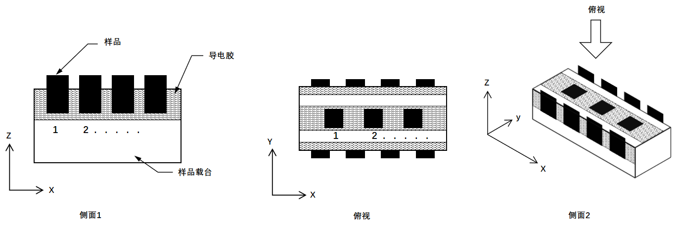
图13 晶圆破片使用导电胶带固定于样品载台示意
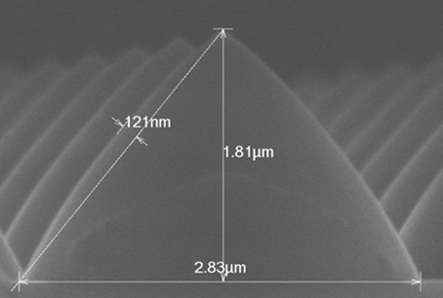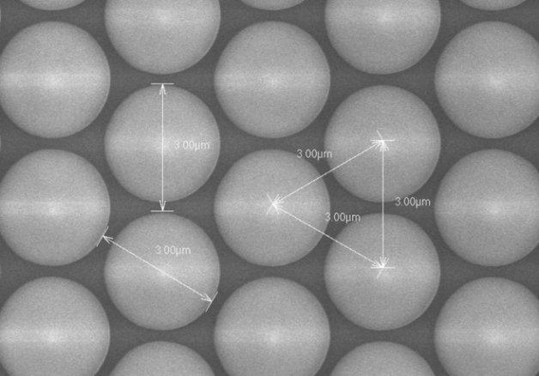
a）截面图 b）俯视图
图14 SEM测量示意图
8.6 晶圆反射率测试
8.6.1 样品晶片应由制造商在指定环境下制备。操作方案应按照操作公司或制造商的建议制定。
8.6.2 样品测试示意图如图15，推荐使用全扫描测量法进行测量参考图1。
8.6.3 如果测量数据异常，应使用制造商提供的初始样品晶片进行校准与验证。
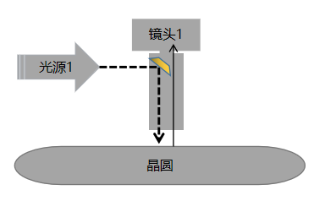
图15 反射率测试示意图
9 试验数据处理
9.1 平均值（$\overline{X }$） — 表示所有值之和除以集合数值个数的值。
9.2 最大值(Max)，最小值 (Min)— 集合的最大值和最小值是集合中最大和最小的元素。
9.3 标准偏差（STD） — 衡量一组值的变化量或离散度
$STD=\sqrt{\frac{\sum_{i=1}^{N}{{(X_{i}-\overline{X})}^{2}}}{N-1}}$ ................................................................................(1)
其中：N ——样品数量
$X_{i}$ ——样品测量数值
$\overline{X }$ ——样品测量均值
9.4 变异系数(CV) — 标准偏差与平均值的比值。
$CV=\frac{STD}{\overline{X } }$×100 %........................................................................................(2)
9.5 𝛳 — 用来表示未知角度的符号。用于计算三角形余弦。
9.6 一致性(Unif) — 一致或相同的性质或状态。使用测量值进行计算。
$Unif=\frac{Max-Mix}{Max+Mix}$×100 %..........................................................................(3)
10 精密度和测量不确定度
10.1 测量工具公差由Gage R&R（MSA）工具进行分析和检查。
10.2 Gage R&R: 量具重复性和再现性工具，,用于分析测量系统引起测量数据变化的方法，参考表3。
10.3 仪器选择: 应选择量规测量精度在规格公差10 %以内的仪器。

表3 Gage R&R 界定原则
测试结果 | 是否接受
≤ 20 % | 接受
21 %～30 % | 有条件接受
> 30 % | 不接受
10.4 测量操作员导致的测量公差通过KAPPA（MSA）工具进行分析和管理。
10.5 KAPPA（MSA）是一种测量方法，用于判断两个或三个以上测量者测量数值的一致性，参考表4。
10.6 检查员和检查方法必须相同。
表4 Kappa数值界定表
Kappa 值 (K) | 是否接受
<0.80 | 不接受
0.81～0.90 | 有条件接受
0.91～1 | 接受
11 试验报告
试验报告应至少包含下列内容：
- 试验对象；
- 本文件编号；
- 试验使用仪器型号和操作人员；
- 试验结果；
- 观察到的异常现象；
- 试验日期；
- 其他。

